DR. FLEMING - L’INNOVATIVO CONCEPT DI WEALTY (WM CAPITAL) CON DESIGN FIRMATO DA ALESSANDRO LUCIANI PER IL RETAIL FARMACEUTICO

L’orientamento filosofico progettuale di Alessandro Luciani, eclettico e innovativo designer italiano, è focalizzato su una visione antropocentrica orientata al coinvolgimento delle emozioni e alla creazione di nuove esperienze, che possano contribuire a generare benessere individuale. Proprio per questo si definisce ‘designer of human experiences’, riflesso nel suo impegno e nella costante attenzione verso la psicologia del cliente, interpretata attraverso la lettura dei linguaggi e dei comportamenti di acquisto.

Questo consente di tradurre le riflessioni e i pensieri in progetti visionari che guardano lontano, oltre il limite dell’ovvio per dare vita a concept poliedrici, performanti e originali. La curiosità e la competenza lo trasportano in un vortice di nuove idee e progetti che si ampliano anche al mondo del Product Design.

Uno dei concept maggiormente focalizzati sull’experience e sulla visione antropocentrica del cliente è senza dubbio rappresentato dal Format “Dr. Fleming” o “Dr. F”, il cui design è stato firmato da Alessandro Luciani, frutto dell’expertise WM Capital S.p.A. nel business format franchising e nel settore healthcare. Il format, oggi di proprietà della controllata Wealty SA, è stato ulteriormente innovato consentendone l’estensione a nuove realtà in aggiunta a quelle inizialmente previste della farmacia e della parafarmacia.
Il format mette in discussione e riscrive a fondo le relazioni fra chi acquista e chi vende, come ad esempio fra il cliente e il farmacista, ridisegnando le regole del rapporto fra brand, cliente, prodotto e ambientazione.

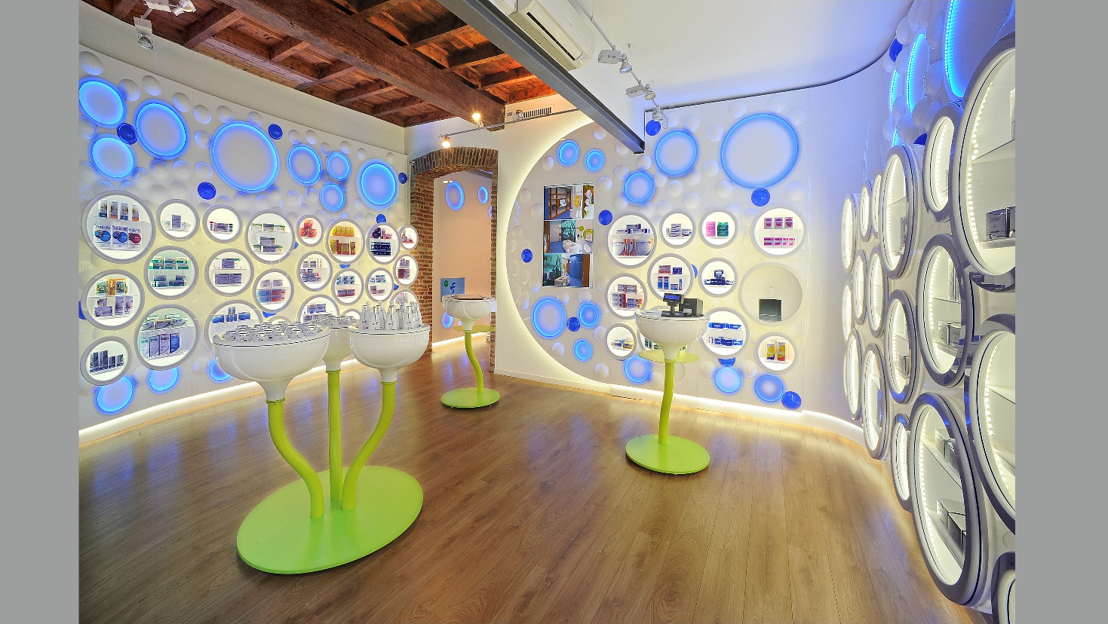
Il concept ha trovato la sua prima realizzazione nel 2013 in via Pontaccio a Milano – con l’apertura del suo primo punto vendita caratterizzato dall’eliminazione del classico ‘bancone’ da farmacia, rinunciando a un elemento incombente e divisivo, per aprire lo spazio a nuove modalità di esposizione, di relazione e di acquisto.

Un nuovo modello dove è stato destrutturato il rapporto tradizionale farmacista-cliente, puntando su una visione che vuole abolire tutte le barriere psicologiche e gerarchiche tra il cliente e il farmacista, trasformando il tradizionale rapporto in una relazione umana e paritetica, mettendo “l’Uomo” al centro, invertendo la classica dinamica commerciale mediante l’abbattimento delle barriere architettoniche all’interno del punto vendita e generando un nuovo rapporto che porti il Farmacista ad accogliere i potenziali clienti dedicandogli più intimità alle personali esigenze di salute e alla proposta commerciale.

In quest’ottica la farmacia diventa un punto di incontro tra persone, proponendo un nuovo modello di vendita con una configurazione innovativa e originale, implicando un ripensamento importante anche a livello di logistica: la presenza di un magazzino meccanizzato per la gestione e la fornitura dei farmaci e dei prodotti destinati alla vendita.

“Mi sento un pioniere dell’idea di trasformare l’attesa in accoglienza – dichiara Luciani - per passare dalla percezione del tempo perso, a quella del tempo percepito positivamente come occasione di arricchimento e crescita personale”.

Il layout del punto vendita è articolato in una zona retail, una zona accoglienza e relax e una zona servizi riservata, che garantisce la privacy del paziente nella massima sicurezza.

La luce e il colore sono protagonisti di questo spazio, un’esperienza di cromoterapia è presente su tutto il punto vendita, coinvolgendo delicatamente tutti i sensi anche attraverso all’aromaterapia e diffusione sonora selezionata. Le pareti sono punteggiate da una serie di “bulbi” circolari profilati di luce con funzione contenitiva e di esposizione dei prodotti. La luce nei toni dell’azzurro e del verde acqua è un elemento dominante e genera un senso di leggerezza, freschezza e igiene.

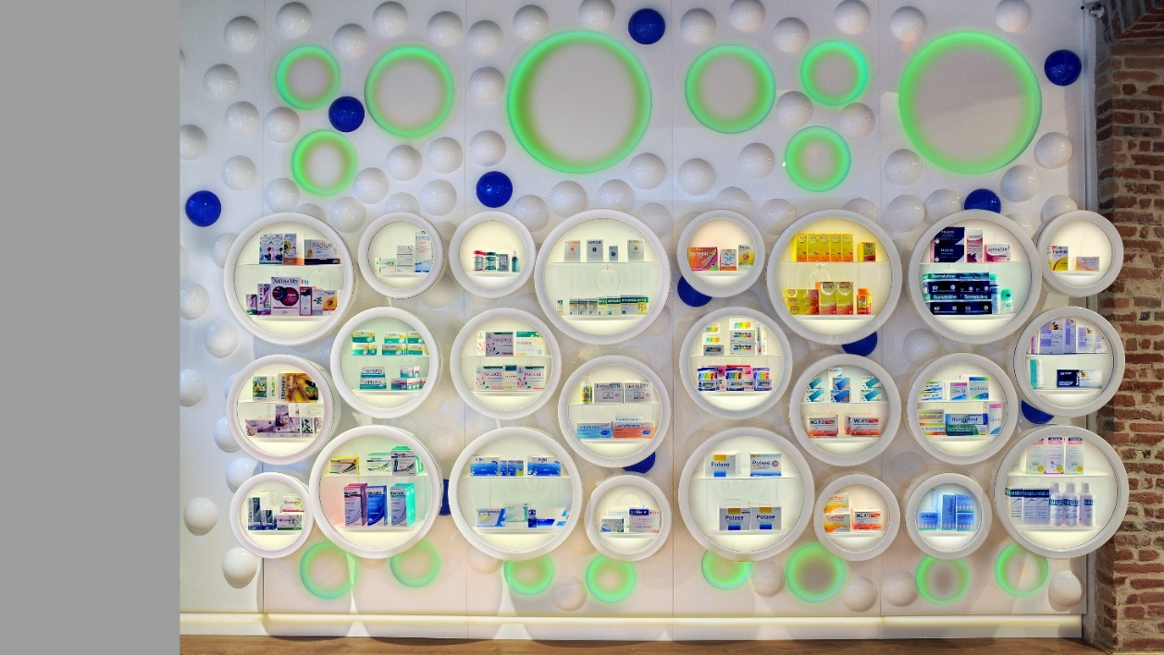
Il progetto illuminotecnico si completa con faretti montati su binari a soffitto. Sul pavimento in legno rovere naturale, in una calda tonalità nocciola, sono posizionati degli elementi espositivi di varie dimensioni, che poggiano su supporti in metallo colorato dal profilo organico, come boccioli di fiori che sbocciano alla vita. Non manca il calore del legno in un’area del soffitto a cassettoni. Un arco profilato di mattoni a vista segna il passaggio verso l’ambiente adiacente.

Grazie a un processo continuo di contaminazione virtuosa fra mondi, passioni e contesti diversi, il percorso progettuale di Alessandro Luciani nel Retail Concept, nello Store Design e nell'Interior Design è in continuo divenire. Dall’ideazione di nuovi concept alle prestigiose realizzazioni, fino ai progetti piu recenti, Alessandro Luciani ha all’attivo numerosi premi e riconoscimenti anche a livello internazionale.

Alessandro Luciani Designer
Head Office - Via S. Eusanio, 1
02100 Rieti Italy
Offices - Roma Milano New York
+39 335.5420070 - info@alessandrolucianidesigner.com

OGS PR and Communication
Via Koristka 3, Milano
www.ogscommunication.com
+39 02.3450610 – info@ogscommunication.com

